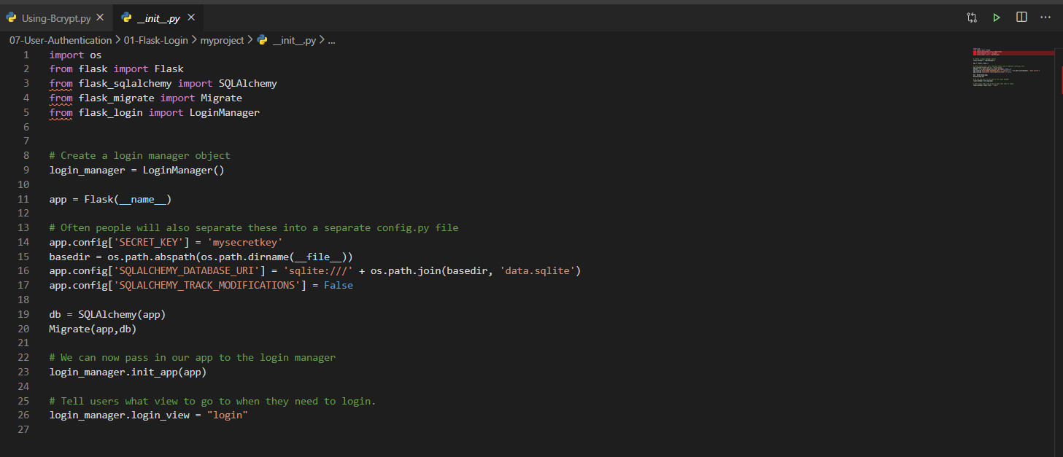

Trên file khởi tạo khởi tạo login_manager.init_app(app)

Hoặc 

Và login_view

Phải có bảng user và load user

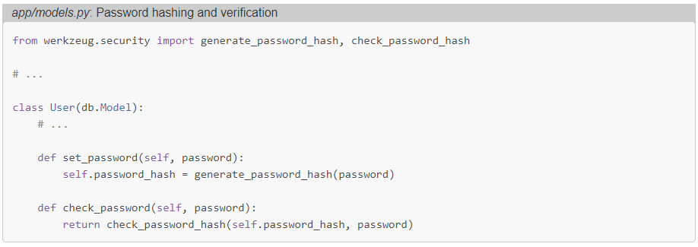

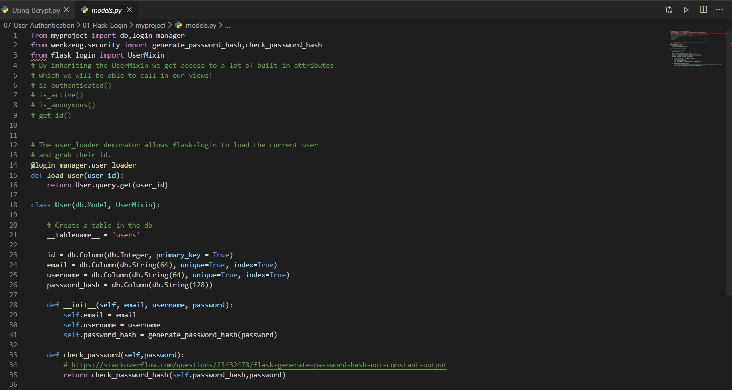

Hàm check_password, set password sẽ là một method của class users

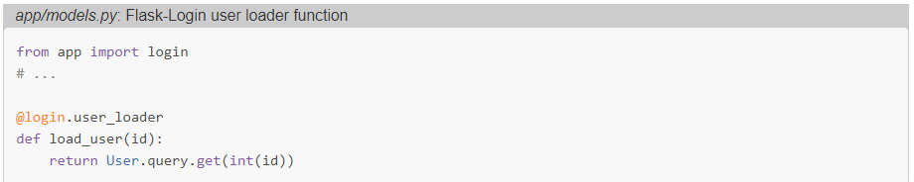

Thường dùng trên models nhưng cũng có thể ở file app chính (project dùng ở file app chính)

Method đi kèm UserMixin

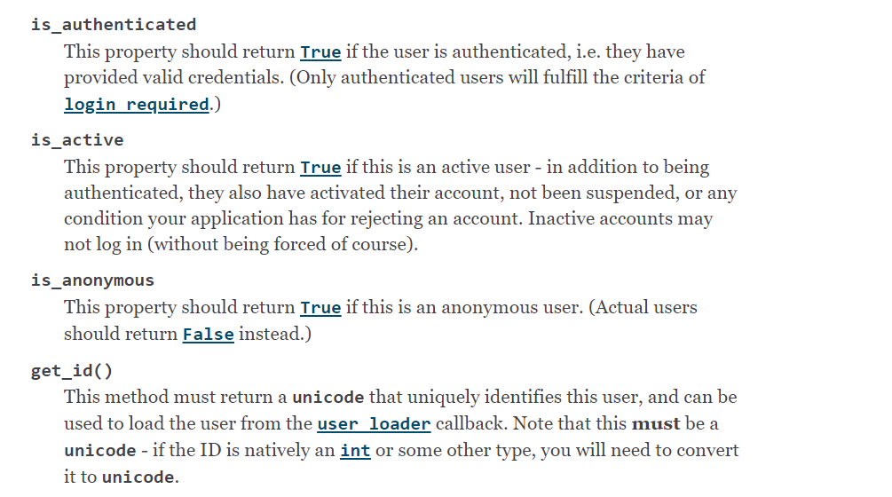

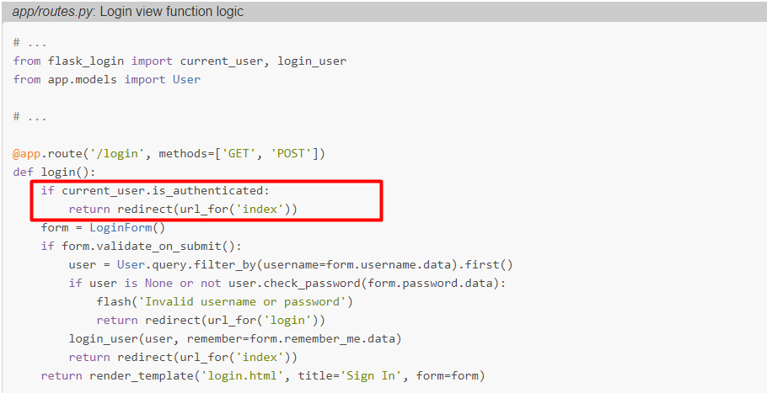

Log-out

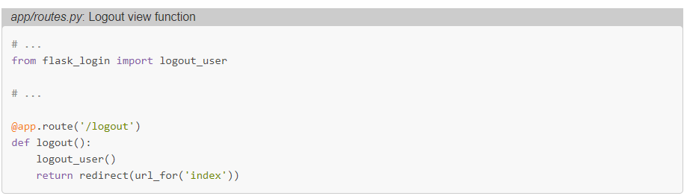

Một view khi nhấn nút dẫn tới view này là log-out

Login-form

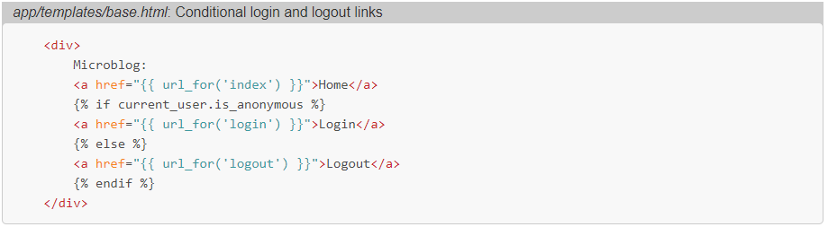

Current_user là user hiện tại đang đăng nhập

Project:

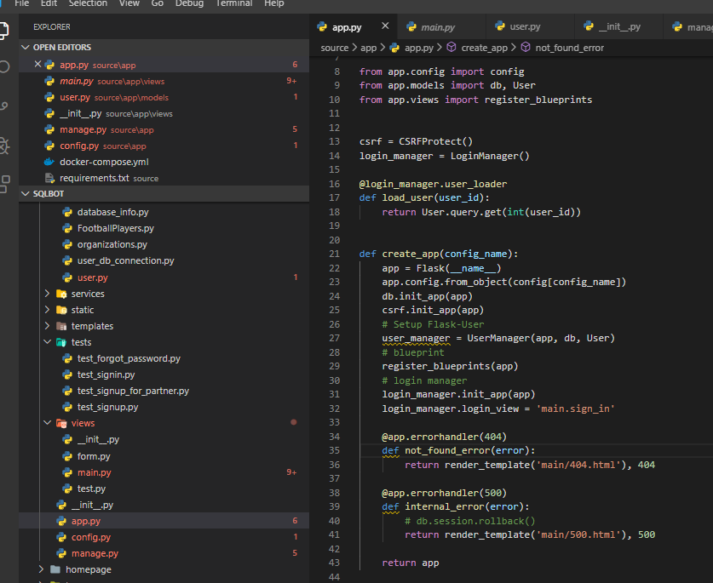Phải có csrf để bảo vệ cho form

Trong hàm khởi tạo:

Khởi tạo user_login, view

Hàm eror handler

Csrf

User_manage

User_manage:

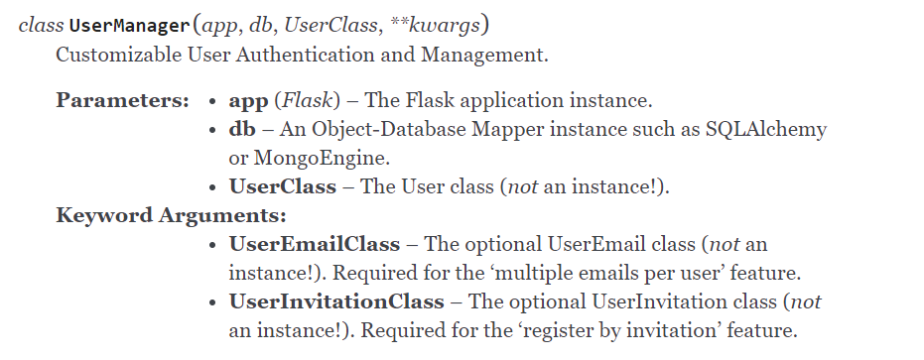Dùng để quản lý, phân quyền user, phân quyền email…

Seach thêm flask_user

Trong project chỉ mới xài cái này  
